Интраоральная камера с LCD монитором

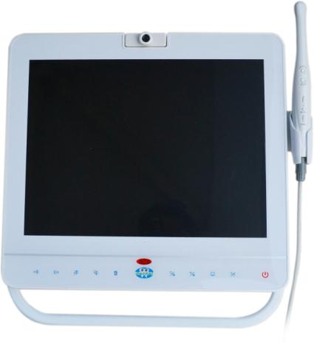

Для оптимального использования, ознакомьтесь с инструкцией перед началом работы

Содержание
- Введение……………………………………………………………………………………………..…..3
  - Представление продукции……………………………………………………………………………..3
  - Аксессуары продукта……………………………………………………………………………….….3
  - Характеристики продукта………………………………………………………………………………3
2.Описание функций…………………………………………………………………………………….4
2.1Экран………………………………………………………………………………………………….4
2.2Интраоральная камера……………………………………………………………………………….7
2.3Пульт управления…………………………………………………………………………………..10
2.4 Беспроводной юлок управления…………………………………………………………………..11
2.5 Беспроводной приемник………………………………………………………………………….12
3. Инструкция по эксплуатации………………………………………………………………………12
3.1 Проводное соединение……………………………………………………………………………12
3.2 Беспроводное соединение комплекса…………………………………………………………..13
4.Устранение мелких неполадок……………………………………………………………………..14
5. Внимание…………………………………………………………………………………………....15
LCD ручка( дополнительная опция)………………………………………………………………….16

- Введение
  - Представление продукции
Дорогие пользователи,
Спасибо за выбор продукции нашей компании. 15-дюймовый стоматологический монитор с интраоральной камерой может снимать изображение и сохранять его на SD карту и в браузер, таким образом стоматолог может провести тщательный анализ заболевания, и разъяснить пациенту его состояние здоровья, повысить эффективность своей работы.
  - Аксессуары продукта
- 15-дюймовый LCD экран 1 шт.
- Кардридер 1 шт.
- SD карта 1 шт.
- Интраоральная камера 1 шт.
- Одноразовый пакет на камеру 50 шт.
- Держатель камеры 1 шт.
- Кабель USB
- 12 В адаптер
- Пульт дистанционного управления 1 шт.
- Держатель монитора (дополнительная опция)
- Кабель 1 шт.
- Блок управления (беспроводной) 1 шт.
- Ресивер (беспроводной)
- Зарядное устройство (беспроводное) 1 шт.
- Адаптер
  - Характеристика товара
- Полная совместимость интраоральной камеры и монитора
- При наличии SD карты, можно сохранять изображения
- На монитор выводятся изображения, сделанные с помощью встроенной вэб-камеры, а затем сохраняются.
- Функция четырех-экранного режима
- Управлять данными можно после подключения компьютера к монитору

- Описание функций
  - Экран
    - Клавиши экрана
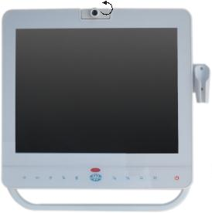
- N
75

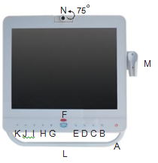

*Удерживайте каждую клавишу в течение 2 секунд
А: Включить/выключить
В: Клавиша-переключатель для оральной камеры и вэб-камеры
С: Клавиша-переключатель для оральной камеры и сигнала ПК
D: Клавиша-переключатель для проводной и беспроводной оральной камеры
Е: Клавиша переключатель одно экранного и четырех экранного режима
F: Дистанционное управление ресивером и индикатором мощности
G: Клавиша удаления
H: Перейти к следующей странице
I: Перейти к предыдущей странице
J: Увеличить громкость
К: Уменьшить громкость
L: Ручка монитора
M: Держатель камеры
N: Встроенная камера монитора (Необходима ручная настройка наиболее удобной фокальной длины)

2.1.2 Иллюстрация заднего вида экрана
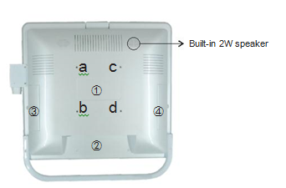
*Built-in 2 W speaker- Встроенный 2 В говоритель
1)Соединение монитора и держателя
Зафиксируйте LCD держатель с помощью шурупов в отверстия «abcd»
2) Иллюстрация разъема соединения монитора
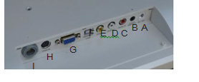
А: Постоянный ток 12V входная мощность 3А
В: Подключение педали
С: Видео звукозапись R-CH разъем
D: Видео звукозапись L-CH разъем
E:Видео разъем (PAL system)
F: USB порт для передачи видео и аудио на компьютер
G:VGA порт для соединения с ПК
H:Порт для внешней оральной камеры
I: Разъем для проводной оральной камеры

3) Слот для SD карты и внешний USB порт
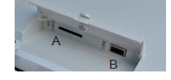 А: SD карта
В: USB 2.0
( Может использоваться во время соединения с ПК)

4) Порт для беспроводного ресивера

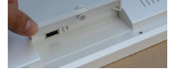

2.1.4 Характеристика 15-дюймового дисплея
Спецификация | MD-1500
Разрешение | 1024*768
Контраст | 500:1
Яркость | 400(CD/M2)
Пикселей вэбкамеры | 16.7 М
Время ответа | 5 мс

2.2 Интраоральная камера
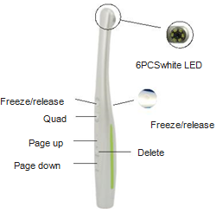
*6 pcs white LED-6 светодиодов
*Freeze/release-стоп-кадр/отпустить
*Quad-дробление на 4 экрана
*Page up-страница вверх
*Page down-страница вниз
*Delete-удалить

*Кнопка затвора сохраняет изображение в виртуальную память (виртуальная память способна сохранять лишь до 8 изображений), если вам необходимо надолго сохранить изображение, используйте карту SD и скопируйте информацию в компьютер. В случае включения/выключения источника питания, устройство очистит память.

Характеристики интраоральной камеры
Спецификация | MD-910
Изображение | 1/ SONY CCD
Сигнальная система | NTSC/PAL
Пикселей изображения | 1,3 Мпикс
Лампочки | 6 шт. белого цвета LED (5600К)
Точка аккумуляции | 3 мм~50мм
Оптический угол фотографирования | 105⁰
Ручной кабель | Длина: 2.5 м
Батарея | 350мА Литиевая батарея  (холодная обработка около 35 мин без перерыва)
Канал (беспроводной) | 4 канала
Частотность | 5.8 Ггц
Расстояние работы беспроводного соединения | 8 м

Схема комбинаций разъемов
- Комбинация
Кабель камеры, отмеченный данным значком, соединяется с камерой и соединяется с передней частью кабеля камеры, камера вставляется в переднее отверстие.
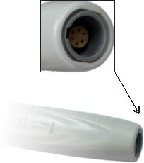
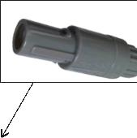
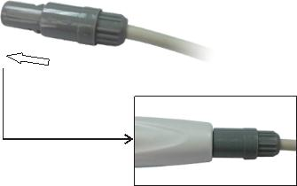

- Соединение
- Во время присоединения камеры и кабеля камеры

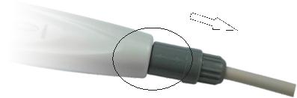

2.3 Пульт управления
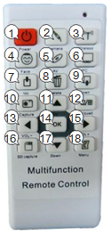

- Включение/выключение
- Переключение на проводную камеру
- Переключение на беспроводную камеру
- Переключение на монитор камеры
- Переключение на разъем для видео
- Переключение на ПК разъем
- Последняя фотография
- Удалить фотографию
- Следующая фотография
- Стоп-кадр
- Меню выше
- Переключить в режим одного/четырех изображений
- Меню влево (Уменьшить громкость)
- ОК
- Меню вправо (Увеличить громкость)
- Сохранить фотографию на SD карте
- Меню вниз
- Меню настройки экрана

2.4 Беспроводной блок управления
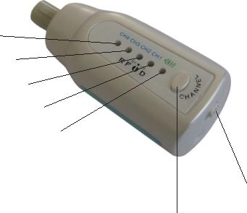
Канал 4 индикатор
Канал 3 индикатор
Канал 2 индикатор
Канал 1 индикатор
Состояние батареи:
1)Красный свет – низкий заряд зарядка
2)Зеленый свет-полный заряд
Выбор канала

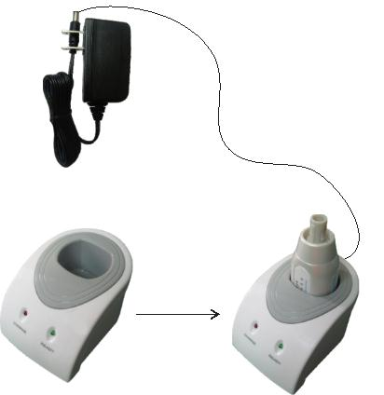
Зарядка


Блок управления

Установить блок управления Красный свет-идет зарядка
В подставку для зарядки Зеленый свет-зарядка завершена

2.5 Беспроводной ресивер

Индикатор канала
Выбор канала

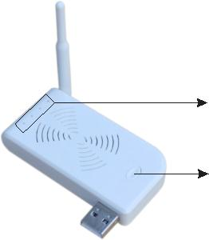

3.Инструкция по эксплуатации
3.1 Проводное соединение

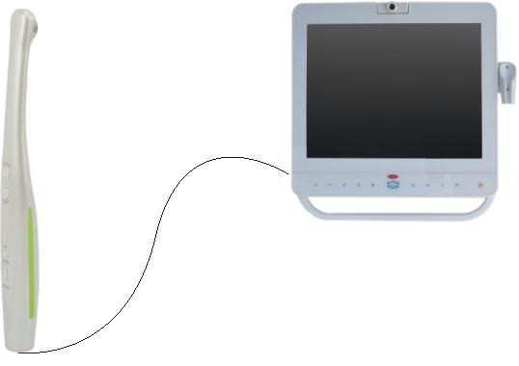

  - Беспроводное соединение

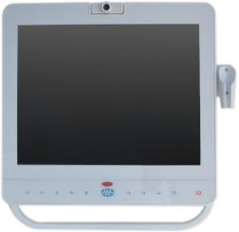


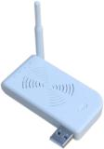
*Для беспроводной камеры используйте объединенный канал ресивера и блока управления
1 к 1, 2 к 2…в ином случае, изображение будет отсутствовать на экране

- Устранение мелких неполадок
Вы можете следовать указаниям, описанным ниже, если устройство не работает. Вы можете связаться с дилером или с нашей компанией, если проблему решить не удастся.
 | Описание проблемы | Метод решения
1 | При включении экран не загорается | Проверьте в порядке ли разъем подачи питания
2 | Разъем SD карты не отвечает или издает сигнал | Отключите источник питания, затем отформатируйте карту
3 | Компьютер/ТВ не показывает изображение | 1.Проверьте, верно ли подключен USB кабель к компьютеру или ТВ  2.Проверьте, правильно ли установлен драйвер
4 | Голубой экран | 1.Проверьте, верно ли подключен кабель  2.Включите снова  Выключите устройство
5 | Изображение с пятнами | 1.Проверьте поверхность монитора на наличие пятен  2.Проверьте поверхность объектива на наличие пятен.  3.Свяжитесь с нами, если вам не удается решить проблемы вышеуказанными методами.

5.Внимание
*Внимательно ознакомьтесь с нижеописанной информацией перед использованием продукта.
*Продукт
– Во время использования устройства воспользуйтесь пленкой для камеры, чтобы не поцарапать линзу, избежать попадания воды и искажения изображения. Компания не несет за это ответственности.
–По окончании работы закройте окно видео, затем отключите компьютер.
–Не допускайте контакта с острыми, металлическими или жидкими предметами, во избежание повреждений.
–Отключите устройство от сети питания, если оно не используется долгое время.
–Не разбирайте, не вытаскивайте какую-либо часть устройства во избежание повреждений
–Не сдавливайте
*Подача питания
–Используйте трансформатор специального назначения, чтобы избежать неисправностей работы устройства
–Отключите устройство от сети питания, если оно долгое время не используется
–Не использовать провода подачи тока, вилки или разъемы, если они были повреждены
–не передавливать провода подачи тока или подачи сигнала
–не оставлять провода подачи тока или подачи сигнала в проходной зоне
–не хранить провода подачи тока или подачи сигнала в сыром месте
*Окружающая среда
–Поместите устройство в сухое, вентилируемое помещение
–не устанавливайте устройство в очень холодном, очень горячем, очень влажном, пыльном, под прямым облучением месте

Держатель монитора (дополнительная опция)

Компоненты:
Уплотнительное кольцо
Кронштейн
Установочная плита
Держатель камеры
Болты №1,2,3,4
Шестигранный гаечный ключ
Строение держателя

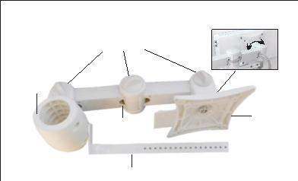
Замковая гайка
(установить необходимый угол или положение, ослабить гайку, затем зафиксировать)
Может опускаться вверх или вниз
Монитор
Установочная пластина
(Поворот на 10⁰)
Кронштейн камеры
Разъем для штанги

Инструкция по установке:
- Установить кронштейн на держатель с уплотнительным кольцом, использовать болт №1
(Уплотнительное кольцо необходимо, чтобы избежать смещения кронштейна с держателя)
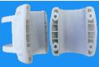

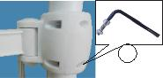

1

- Соедините кронштейн и установочную плиту с помощью болтов №2, болты могут быть плотно затянуты. Используйте тот же номер болтов для закрепления держателя камеры. (Внимание:держатель камеры крепится в зависимости от размера дисплея).

2

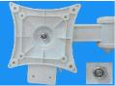
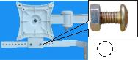
3.Соедините пластину и монитор, используя болты №4 и аксессуары, пластина фиксируется с помощью болтов №3 с задней части.
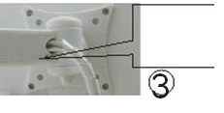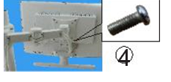
4.Закрепите камеру и держатель с помощью болтов №5, вставьте в розетку и включите питание.
